**Muzeum Českého lesa v Tachově**

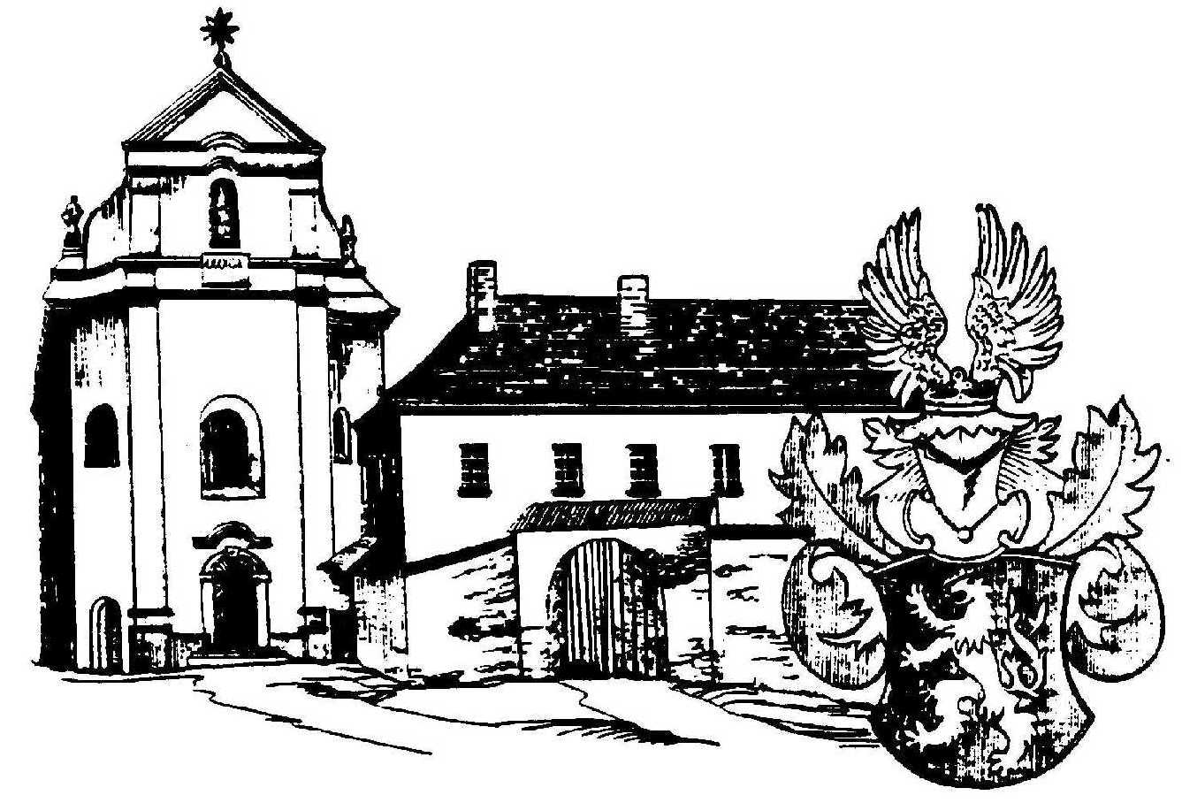

**příspěvková organizace /IČ: 00076716/**

347 01 **Tachov**, třída Míru 447

tel.:374 722 171, 374 722 172

e-mail: info@muzeumtachov.cz

|  |
| --- |
| ┌ Mironet.cz a.s.  Hráského 2231/25    148 00 Praha 4  ┐ |

**VÁŠ DOPIS ZNAČKY/ ZE DNE NAŠE ZNAČKA VYŘIZUJE/LINKA TACHOV**

**VO2/18 Hutníková 14.9.2018**

**Věc: objednávka**

Objednáváme u Vás:

97201473 32'' ELO 3202L Projected Capacitive černá / 1920 x 1080 / 16:9 / 1 8m2s7 / 331000.0:01 / 430Kcdč 1.50 0.00

**27 311.50** 21 % 33 046.92

*RECFEE - 3.12.2 Komponenty nezaložené na mechanickém pohybu*

95800422 ELO modul ECMG3 pro IDS 02 Series / i5-6500 / Bez OS 1 18 970.00 Kč 195.00 0.00

**19 165.00** 21 % 23 189.65

*RECFEE - 3.2.4 LCD monitor nad 25"*

99600953 PremiumCord GOLD HDMI 10m High Speed 1.4 + Ethernet ka1bel / 4K /2 z5l3a.c0e0né konKečktory 0.00 0.00

**253.00** 21 % 306.13

**Celková cena s DPH je 56 543,-- Kč**

Splatnost faktury je 14 dní

Fakturační údaje: Muzeum Českého lesa v Tachově, příspěvková organizace

Třída Míru 447

34701 Tachov

IČ: 00076716

nejsme plátci DPH

Z důvodu naší povinnosti zveřejnit objednávku v registru smluv,

prosím o e-mailovou akceptaci objednávky.

S pozdravem

PhDr. Jana Hutníková, ředitelka muzea